Fonds Climat Mali

RAPPORT ANNUEL DE PROGRAMME
1er JANVIER – 31 DECEMBRE 2016

Titre du Programme & Référence |  | Localité, Secteur/Thème(s)
Titre du Programme: Appui au Secrétariat Technique du Fonds Climat  Réf. du Programme : 000900094  Numéro de référence du Programme/MPTF Office: |  | Localité : Bamako
 |  | Domaine Prioritaire :

Organisations participantes des N.U |  | Partenaires de mise en œuvre
PNUD |  | AEDD

Budget (US$) |  | Durée
Contribution du Fonds: 104 000 USD |  | Durée totale :  Date de démarrage:  Date de clôture originale

RESUME :
L'économie malienne dépend fortement de ses ressources naturelles. Les effets nuisibles des changements climatiques auxquels le pays est exposé affectent de manière significative ces ressources, et donc les perspectives de développement du pays. Les impacts des changements climatiques exercent des pressions considérables sur les secteurs vulnérables du pays affectant de ce fait de manière significative les dimensions économiques, sociales, et environnementales du développement durable du pays, et ceci à tous les niveaux et dans toutes les régions.
Le Gouvernement du Mali a identifié la mise en place d’un Fonds National d’appui aux réponses aux Changements Climatiques comme un besoin prioritaire pour servir de moteur à la réalisation des objectifs dans le domaine des changements climatiques au Mali et de la stratégie nationale EVRC. Le Fonds Climat-Mali se veut un mécanisme innovant et opérationnel capable d’attirer et de combiner les financements en provenance des secteurs publics et privés et des sources bilatérales et multilatérales.
Il est dirigé par un Comité de Pilotage présidé par le Ministre en charge de l’Environnent et auquel participent les représentants du Gouvernement, des donateurs et de la Société Civile. Le Secrétariat Technique apporte un soutien technique et administratif au Comité de Pilotage et assure la coordination des activités de planification de suivi et d’évaluation. C’est dans ce cadre que le Comité de Pilotage a approuvé un appui de US Dollars 104 000 pour assurer :
- le fonctionnement du Secrétariat Technique ;
- la tenue des réunions du Comité de Pilotage ;
- l’analyse des projets et programmes soumis au financement du Fonds Climat Mali ;
- la coordination, la formation et le suivi sur le terrain des projets et programmes en cours d’exécution ;
- l’élaboration du rapport annuel du Fonds Climat
Au cours de l’année 2016, le Secrétariat Technique a organisé deux réunions du Comité de Pilotage. Au cours de ces réunions, le Comité de Pilotage a adopté les documents de gouvernance du fonds qui ont été élaboré par le Secrétariat Technique. Il s’agit des documents suivants :
- le Manuel de Procédures Administratives Financières et Comptables ;
- le Manuel de Suivi et Evaluation des Projets et Programmes financés par le Fonds Climat Mali ;
- le Règlement Intérieur du Comité de Pilotage ;
Il a également approuvé le financement de quatre (4) nouveaux projets pour un montant de 3 658 846 dollars US, ainsi que les termes de référence du Plan d’Investissement Stratégique 2017-2021 du Fonds Climat Mali.
Le Secrétariat Technique en collaboration avec des membres du Comité de Pilotage a effectué des missions pour aller sur le terrain pour faire le suivi et évaluation des projets financés. De ces visites il est apparu que pour deux projets il est nécessaire de procéder à une extension du délai d’exécution.
- LES OBJECTIFS
L’objectif principal de cet appui est de couvrir les frais de fonctionnement du secrétariat technique et du Comité de Pilotage.
Objectif Global : Assurer les frais de fonctionnement du Secrétariat Technique et du CP
Objectifs Spécifiques :
- assurer le fonctionnement du Secrétariat Technique ;
- assurer la tenue des réunions du Comité de Pilotage ;
- élaborer et adopter les outils de gouvernance du FCM,
- assurer l’analyse des projets et programmes soumis au financement du Fonds Climat Mali ;
- la coordination, et le suivi sur le terrain des projets et programmes en cours d’exécution ;
- l’élaborer le rapport annuel du Fonds Climat.
L’objectif de cet appui est de permettre la mise en place un Secrétariat Technique fonctionnel doté de cadres de haut niveau capable de remplir les cinq fonctions assignées au Secrétariat Technique :
- Un appui administratif
- Un appui en analyse des projets et programmes
- Un appui en suivi et évaluation
- Un appui en contrôle et Monitoring Reporting Verification
- La Communication Externe

- LES RESULTATS
Les principaux résultats obtenus sont :
- L’élaboration et l’approbation des outils de gouvernance du Fonds Climat Mali
Au cours de l’année 2016, le ST a retravaillé et amélioré les projets de documents de gouvernance soumis au Comité de Pilotage lors de sa session extraordinaire du 10 septembre 2015 conformément aux recommandations de la quatrième session du CP. Le Coordinateur du Secrétariat Technique a été chargé de rédiger les améliorations et propositions d’amendements et de les soumettre à la commission de travail mandaté par le Comité de Pilotage. Cette commission doit analyser et adopter les propositions d’amendement, et de les intégrer dans les documents de gouvernance. Les membres de la commission sont : MM. Souleymane Cissé, Daniel Tiveau, Modibo Touré, El hadj Moustaphe Doumbia et Abdoul Aziz Dicko.
Le coordinateur du ST après avoir rédigé les propositions d’amélioration en rapport avec M. Daniel Tiveau de l’ambassade de Suède, les a soumis à la commission de travail mandaté par le CP qui les a examiné, approuvés et intégrer dans les documents de gouvernance au cours de deux réunions de travail tenues à l’AEDD les 26 février 29 avril 2016 ( cf compte rendu en Annexe 1et 2 ). Après adoption les documents ont été transmis aux membres à tous les membres du Comité de Pilotage. Il s’agit des documents suivants :
- Le Manuel de procédures Administratives, Comptables et Financières ;
- Le Manuel de Suivi et Evaluation des projets et programmes financés par le FCM ;
- Le Règlement Intérieur du Comité de pilotage

- L’analyse et l’approbation des projets et programmes soumis au financement du Fonds Climat Mali

Conformément aux recommandations de la session extraordinaire du Comité de Pilotage du 10 septembre 2015, le Secrétariat Technique a analysé huit(8) propositions de projets et programmes, et a soumis son rapport d’analyse au Comité de Pilotage lors de sa quatrième session du 12 février 2016. Après discussion le Comité de Pilotage a mandaté une commission pour analyser et approuver les allocations de financement aux quatre (4) meilleurs projets, en tenant compte des propositions déjà financés pour éviter des chevauchements géographique et thématique. La commission est composée de MM. Souleymane Cissé, Daniel Tiveau, Souleymane A. Guindo et Abdoul Aziz Dicko.
La commission a examiné et analysé les projets et programmes soumis au financement du FCM, en tenant compte des observations formulées par les membres du Comité de Pilotage lors de la quatrième session et de celles reçues des membres du CP après la réunion. Après deux réunions de travail la commission a classé par ordre de mérite les huit (8) propositions en approuvant le financement pour les quatre (4) meilleurs propositions.
Le Tableau suivant donne la situation des propositions retenues :
Tableau 1
Titre de la proposition | Porteurs de la proposition | Montant  USD | Domaines d’intervention
Programme de Développement des Capacités de Production Aquacole Résiliente et Durables adaptés aux Changements Climatiques | FAO-Mali et Direction Nationale de la Pêche | 900 669 | Pisciculture associée à la riziculture
Programme Appui à l’Amélioration de la Productivité Agricole, Animale, Piscicole pour la Réduction de la Vulnérabilité aux Changements Climatiques des Petits Exploitations Agricoles Familiales dans le Cercle de Kita. | PNUD- Mali  Seco-ONG | 966 490 | Intensification de l’Agriculture et la Restauration des Terres
Climat et Energie au Mali (CEMALI) | ONU-femmes GERES | 846 342 | Filière bois énergie
Programme de Réduction des effets néfastes des Changements dans le Delta Intérieur du Niger | PNUD- Mali | 945 345 | Eau (accès à l’eau potable, captage d’eau de surface)
Total |  | 3 658 846

Les comptes rendus des réunions de la commission ont été transmis à tous les membres du Comité de pilotage par courriel en date du 02 juin 2016 (cf comptes rendus annexe 3 et 4).
- La réactualisation et l’amélioration des projets et programmes approuvés
L’analyse des projets et programmes a permis de relever beaucoup d’insuffisances dans le montage des propositions. Après l’approbation, le Secrétariat Technique a réexaminé les propositions et un recueil des observations faisant ressortir les points faibles et autres insuffisances à corriger a été envoyé à chacun des soumissionnaires dont la proposition a été retenue. Ensuite le Secrétariat Technique a eu des réunions avec les soumissionnaires et leurs partenaires de mise en œuvre pour corriger les propositions avant des envoyer au bureau MPTF pour un dernier contrôle.
- L’élaboration du rapport annuel du Fonds Climat
Le Secrétariat Technique a participé à l’élaboration du rapport annuel 2016 du Fonds Climat Mali en rapport avec le Bureau MPTF du PNUD à New York.
- L’élaboration et l’approbation des termes de référence du Plan d’Investissement Stratégique
Conformément aux recommandations de la 4ème session ordinaire du Comité de Pilotage, le Secrétariat Technique a réactualisé et apporté des améliorations aux TdRs du Plan d’Investissement Stratégique et les a soumis aux membres du Comité de Pilotage par courriel en date du 07 mars 2016. Lors de sa 5ème session du 04 novembre, le Comité de pilotage a adopté les termes de référence du Plan d’Investissement Stratégique qui ont été transmis à la GIZ pour exécution.
- Les missions de suivi et évaluation des projets et programmes en cours d’exécution
Au cours du premier semestre 2016, le Secrétariat Technique n’a pas pu exécuter son plan de suivi évaluation par manque de financement. Il a fallu attendre la contribution suédoise pour organiser les missions.
La première mission a concerné le projet « Restauration des Sols et Productivité Agricole – RTPA ». Compte tenu de l’étendu de la zone couverte par le programme (43 villages repartis dans quatre cercles) et des impératifs de temps, la mission pour sa première sortie a visité les régions de Koulikoro et Ségou, la région de Sikasso étant programmé pour les prochaines missions. L’équipe de la mission est composée d’un membre du ST (Abdoul Aziz DICKO), un membre du Comité de Pilotage (Daniel Tiveau de l’ASDI), d’un représentant du PAM- Mali (Ali Abdoul Salami) et deux représentants des partenaires de mise en œuvre (Messieurs Tréta et Traoré). La mission a visité du 16 au 19 septembre 2016 les sites suivants :
- Minankofa et kobondogola près de Cinzanna dans le cercle de Ségou ;
- Koribougou et Djigani Mabo dans le cercle de Barouéli (région de Ségou),
- N Djifina dans le cercle de Dioila.
La méthode de travail a consisté à visiter les réalisations, à discuter avec les populations bénéficiaires, les autorités locales et les responsables et encadreurs des ONG partenaires sur le terrain.
La mission a permis de réactualiser le cadre de résultat et d’apprécier le niveau d’avancement des activités sur le terrain (cf. compte rendu de mission en annexe 5).

La seconde mission a concerné le « Programme d’Appui à l’Agriculture Durable et de Résilience contre les Changements Climatiques à Yanfolila (PAADRCY)». L’équipe de mission est composée de deux membres du Comité de pilotage Messieurs Daniel Tiveau et Souleymane Guindo, du coordinateur du ST Monsieur Abdoul Aziz Dicko, et des responsables du consortium APVEN-GUAMINA-AGIR, Madame Koné Assitan et Messieurs Mamadou Sissoko et Mohamed Lamine Koné. Compte tenu de l’étendu de la zone couverte par le programme (53 villages repartis dans trois communes) et des impératifs de temps, la mission a visité les 7 sites suivants :
- Yanfolila : visites de courtoisie au commandant de cercle, et au président du Conseil de cercle et échanges sur leur perception des effets et des résultats du projet ; séance de travail avec le staff du programme sur le terrain (prise d’information, finalisation du programme de la mission) ;
- Sindo (34 km de Yanfolila) : visite des puits pastoraux, des ruches kényanes (ruches améliorées) et des fosses compostières;
- Siékorolé (à 1 Km) de Sindo: visite des étangs piscicole et des vaches inséminées ;
- Djélefing (22km de Siékorolé) : visite d’un puits pastoral, des coqs améliorateurs et du dalla sur creusé et empoisonné de Dialafara ;
- Goualafara (16 Km de Yanfolila) : visite de quatre trous à poissons au bord du Wassoulouballé, en faveur du campement bozo du Dalakan ;
- Belena (à 21Km de Yanfolila) : visites des coqs améliorateurs, des ruches améliorées et des terres restaurées par la technique des cordons pierreux ;
- à Barila : Visite du puits pastoral, des fosses compostières, de quelques ruches améliorées et des terres restaurées par le système des cordons pierreux.

La mission a mis l’accent sur l’échange et la concertation avec les différents acteurs en vue d’avoir une vision partagée sur l’état de mise en œuvre des activités. Ainsi, à chaque étape, la visite des réalisations a été suivie de séance d’échanges avec les bénéficiaires. Elle a permis de réactualiser le cadre de résultat et d’apprécier le niveau d’avancement des activités sur le terrain (cf. annexe 5).

- Les réunions du Comité de Pilotage
Au cours de l’année 2016, le Comité de pilotage a tenu deux réunions ordinaires, le 12 février et le 04 novembre 2016. Ces deux réunions ont permis au Comité de pilotage du Fonds Climat Mali, d’adopter ses outils de gouvernance, d’approuver le financement de quatre nouveaux projets et programmes, d’adopter les termes de référence de son Plan d’Investissement Stratégique, de demander la prolongation du mandat d’agent administratif du Bureau MPTF du PNUD et de résoudre le problème conflit d’intérêt potentiel dans son fonctionnement (cf compte rendu de réunion annexe 6 et 7).
Une illustration narrative spécifique :
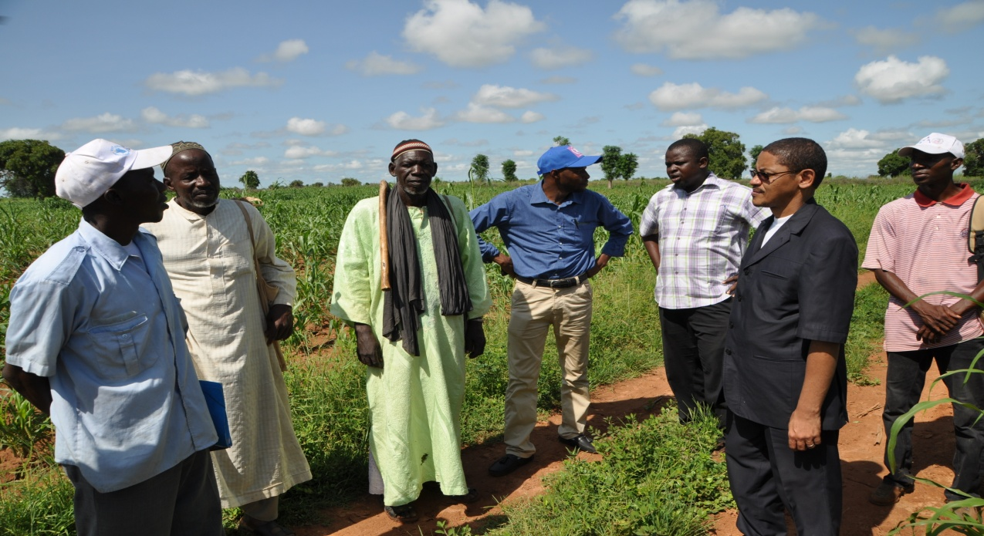
Figure 1: Visite d'un champ affecté par l'érosion hydrique à Djougani Mabo dans le Cercle de Barouéli par la mission. Ici le chef de village avec le représentant du PAM, le coordinateur du ST et le représentant de CAEB
- Cas du projet RTPA à Barouéli : les cordons pierreux
La visite de terrain a permis de se rendre compte de certaines difficultés, dues aux faiblesses dans le montage initial du document de projet (RTPA). Les objectifs du projet en matière de métrages des cordons pierreux à faire seront difficilement atteints du fait que dans certaines zones du cercle de Barouéli, il n’y a pas de disponibilité de pierres. Donc la confection de cordon pierreux s’avère fastidieux et très couteux. Après l’entretien avec les partenaires de mise en œuvre du projet il a été suggéré de remplacer les cordons pierreux par d’autres techniques de restauration, et d’écrire au Fonds Climat Mali pour demander la révision subséquente au niveau du cadre de résultat.

- Cas du PAADRCY : la participation des femmes comme bénéficiaires des activités
La visite de terrain de la consultante de l’ASDI et du coordinateur du ST en 2015, a emmené le projet PAADRCY à faire bénéficier davantage les femmes des activités du projet. Ainsi les activités d’avicultures et pisciculture ont beaucoup bénéficié aux femmes.
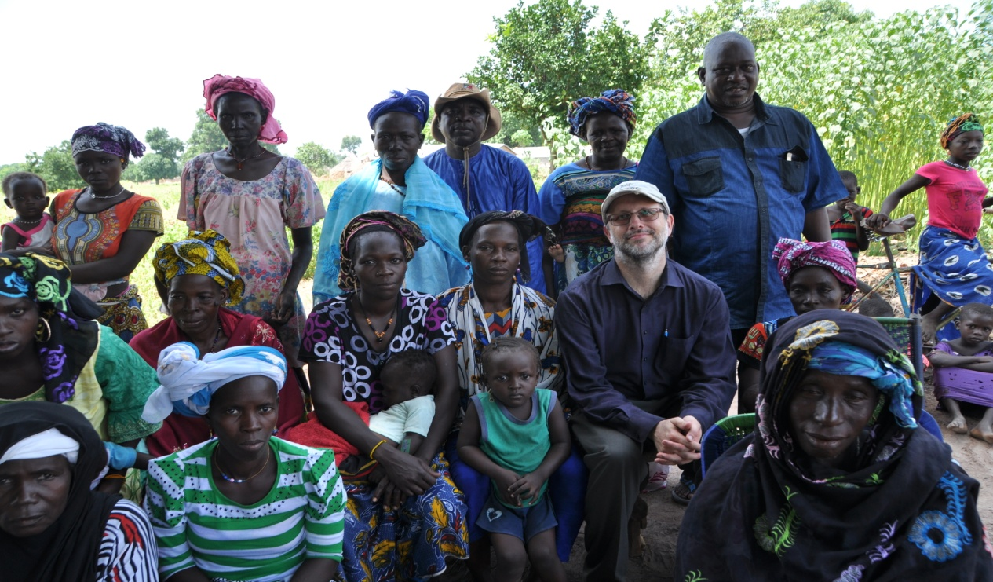
Figure 2 : Deux membre du comité de Pilotage M. Tiveau et M. Guindo en compagnie des femmes de Goualafara bénéficiaire d'un dalla sur creusé et empoissonné

III. Exécutions budgétaires

Le terme “programme ” est aussi utilisé dans le rapport pour les propositions d’appui.
Le numéro de référence du programme est le même que celui sur le message de notification, aussi appelé “Project ID” sur le MPTF Office GATEWAY.
La date de démarrage est la date du premier transfert de fonds du MPTF Office en tant qu’Agent Administratif. Cette date est disponible sur le portail du MPTF Office (MPTF Office GATEWAY).
Tel qu’approuvé sur le document de programme originale par l’organisme de prise de décisions pertinent/comité de pilotage.

